Муниципальное автономное дошкольное образовательное учреждение «Детский сад№40»

Летний проект средней группы
«Насекомые»

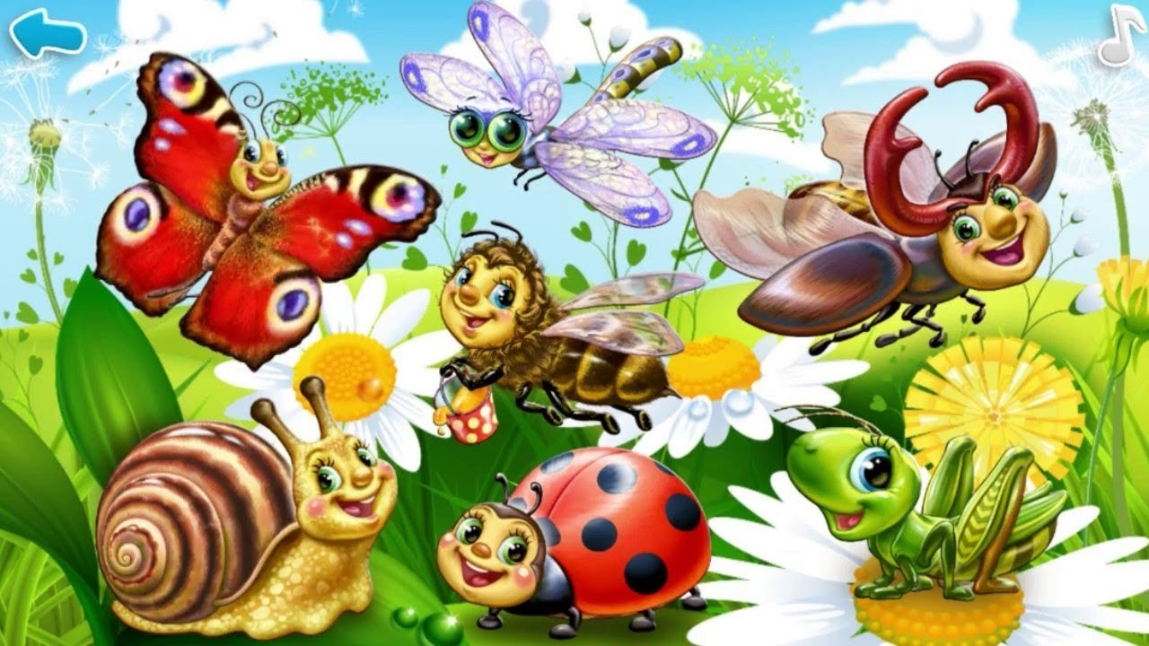

Воспитатель: Васильева Я.И.

2025
Тема: Насекомые
Участники: дети средней группы «Колокольчики», родители
Вид проекта: познавательный, творческий
Сроки реализации: июнь 2025 г- июль 2025 г
Актуальность проекта: Самый многочисленный класс животных на земле – это класс насекомые. Насекомые населяют всю нашу планету – леса и водоемы, воздух и подземное пространство, пустыни и места вечной мерзлоты. Правда, некоторые насекомые настолько маленькие, что для того, чтобы их увидеть, понадобится микроскоп! Они привлекательны и удивительны, они малозаметны из-за своих крошечных размеров и разнообразны, наши знания о них, к сожалению, очень и очень скудны, но их влияние на нашу жизнь огромно. Проект ориентирован на изучение вопросов, связанных с разнообразием видов насекомых, образом жизни и их важнейшей роли в многозвенной экологической цепи. Знание жизни насекомых, их привычек и повадок очень полезно. Благодаря этому проекту, дети смогут окунуться в интригующий и таинственный, красочный и завораживающий мир насекомых.
Цель проекта:
Формирование у детей представлений о многообразии насекомых.
Задачи:
- расширять и систематизировать знания детей о насекомых, местах их обитания, характерных особенностях;
- формировать познавательный интерес к насекомым;
- развивать речь детей, активизировать словарный запас;
- воспитывать у детей бережное и чуткое отношение к природе.
Участие родителей в реализации проекта: беседы, совместное с детьми разучивание стихотворений о насекомых, наблюдение.
Предполагаемый результат: у детей сформируется устойчивый интерес к наблюдениям в природе. Они понимают и осознают, насколько значимы насекомые в природе. У детей появится стремление проявлять заботу о сохранении природы, желание помочь маленьким обитателям.
СОДЕРЖАНИЕ ПРОЕКТА :
I ЭТАП - подготовительный:
• определение педагогом темы, целей и задач;
• изучение методической литературы;
• создание предметно - развивающей среды;
• подбор литературных произведений о насекомых;
• подбор иллюстрированного материала по теме (альбомов, открыток);
• подбор настольно-печатных игр, дидактических игр;
• подбор материалов, игрушек и атрибутов для игровой деятельности;
• подбор музыкальных произведений по теме;
• подготовка материала для художественного творчества;
• разработка НОД по теме.
II ЭТАП - oсновной (практическая часть проекта) :
Речевое развитие:
- Знакомство с литературными произведениями:
- «Дюймовочка» Г. Х. Андерсен
- «Как муравьишка домой спешил» А. Бианки
- «Муха-Цокотуха» К. Чуковский.
- Разучивание стихов о насекомых
- Рассматривание иллюстраций, картин о насекомых.
- Беседа «Неведомый мир насекомых»
- Словесная игра «Выбери и расскажи»
Социально – коммуникативное развитие:
- Сюжетно-ролевая игра: «Встреча с муравьем Кузей».
- Дидактические игры: «Божьи коровки», «Паучок», «Насекомые».
- Разрезные картинки «Насекомые».
Художественно-эстетическое развитие:
- Лепка: «Насекомые» (выставка детских работ «Насекомые»)
- Аппликация: «Божья коровка»
- Раскраски насекомых
- Слушание и разучивание песенок:
- «В траве сидел кузнечик» муз. В. Шаинского, сл. Н. Носова;
- «Встаньте дети, встаньте в круг» муз. А. Спадавеккиа, сл. Е. Шварца.
Физическое развитие:
Подвижные игры:
- «Медведь и пчелы»
- «Комары,лягушки,цапли»
- «Гусеницы наперегонки»
- «Цветы и пчёлы»
- «Поймай комара»
- «Найди свой домик»
III ЭТАП – заключительный:
• Оформление выставки творческих работ «На полянке»;
• Создание книжки-малышки «Насекомые» (с использованием рисунков детей);
• Публикация итогов проектной деятельности на сайте.
Деятельность родителей в реализации проекта.
Помощь педагогам в создании предметно-развивающей среды, оформление выставки «Мир насекомых».

Приложение:
«Дюймовочка» Г. Х. Андерсен
Жила-была женщина; очень ей хотелось иметь ребёнка, да где его взять? И вот она отправилась к одной старой колдунье и сказала ей:
— Мне так хочется иметь ребёночка; не скажешь ли ты, где мне его достать?
— Отчего же! — сказала колдунья. — Вот тебе ячменное зерно; это не простое зерно, не из тех, что крестьяне сеют в поле или бросают курам; посади-ка его в цветочный горшок — увидишь, что будет!
— Спасибо! — сказала женщина и дала колдунье двенадцать скиллингов; потом пошла домой, посадила ячменное зерно в цветочный горшок, и вдруг из него вырос большой чудесный цветок вроде тюльпана, но лепестки его были ещё плотно сжаты, точно у нераспустившегося бутона.
— Какой славный цветок! — сказала женщина и поцеловала красивые пёстрые лепестки.
Что-то щёлкнуло, и цветок распустился. Это был точь-в-точь тюльпан, но в самой чашечке на зелёном стульчике сидела крошечная девочка. Она была такая нежная, маленькая, всего с дюйм ростом, её и прозвали Дюймовочкой.
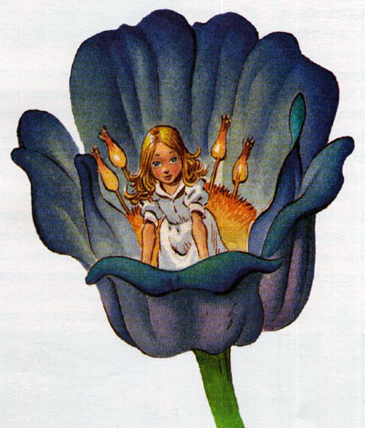
Блестящая лакированная скорлупка грецкого ореха была её колыбелькою, голубые фиалки — матрацем, а лепесток розы — одеяльцем; в эту колыбельку её укладывали на ночь, а днём она играла на столе. На стол женщина поставила тарелку с водою, а на края тарелки положила венок из цветов; длинные стебли цветов купались в воде, у самого же края плавал большой лепесток тюльпана. На нём Дюймовочка могла переправляться с одной стороны тарелки на другую; вместо вёсел у неё были два белых конских волоса. Всё это было прелесть как мило! Дюймовочка умела и петь, и такого нежного, красивого голоска никто ещё не слыхивал!
Раз ночью, когда она лежала в своей колыбельке, через разбитое оконное стекло пролезла большущая жаба, мокрая, безобразная! Она вспрыгнула прямо на стол, где спала под розовым лепестком Дюймовочка.
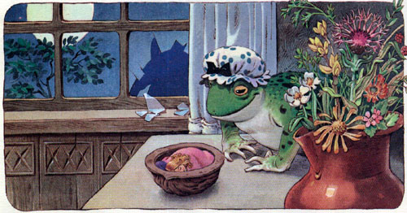
— Вот и жена моему сынку! — сказала жаба, взяла ореховую скорлупу с девочкой и выпрыгнула через окно в сад.
Там протекала большая, широкая река; у самого берега было топко и вязко; здесь-то, в тине, и жила жаба с сыном. У! Какой он был тоже гадкий, противный! Точь-в-точь мамаша.
— Коакс, коакс, брекке-ке-кекс! — только и мог он сказать, когда увидал прелестную крошку в ореховой скорлупке.
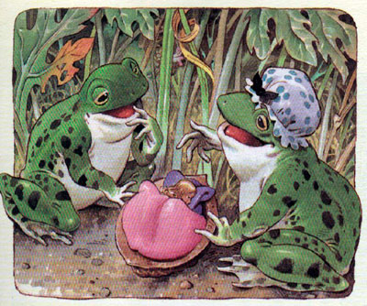
— Тише ты! Она ещё проснётся, пожалуй, да убежит от нас, — сказала старуха жаба. — Она ведь легче лебединого пуха! Высадим-ка её посередине реки на широкий лист кувшинки — это ведь целый остров для такой крошки, оттуда она не сбежит, а мы пока приберём там, внизу, наше гнёздышко. Вам ведь в нём жить да поживать.
В реке росло множество кувшинок; их широкие зелёные листья плавали по поверхности воды. Самый большой лист был дальше всего от берега; к этому-то листу подплыла жаба и поставила туда ореховую скорлупу с девочкой.
Бедная крошка проснулась рано утром, увидала, куда она попала, и горько заплакала: со всех сторон была вода, и ей никак нельзя было перебраться на сушу!
А старая жаба сидела внизу, в тине, и убирала своё жилище тростником и жёлтыми кувшинками — надо же было приукрасить всё для молодой невестки! Потом она поплыла со своим безобразным сынком к листу, где сидела Дюймовочка, чтобы взять прежде всего её хорошенькую кроватку и поставить в спальне невесты. Старая жаба очень низко присела в воде перед девочкой и сказала:
— Вот мой сынок, твой будущий муж! Вы славно заживёте с ним у нас в тине.
— Коакс, коакс, брекке-ке-кекс! — только и мог сказать сынок.
Они взяли хорошенькую кроватку и уплыли с ней, а девочка осталась одна-одинёшенька на зелёном листе и горько-горько плакала, — ей вовсе не хотелось жить у гадкой жабы и выйти замуж за её противного сына. Маленькие рыбки, которые плавали под водой, верно, видели жабу с сынком и слышали, что она говорила, потому что все повысунули из воды головки, чтобы поглядеть на крошку невесту. А как они увидели её, им стало ужасно жалко, что такой миленькой девочке приходится идти жить к старой жабе в тину. Не бывать же этому! Рыбки столпились внизу, у стебля, на котором держался лист, и живо перегрызли его своими зубами; листок с девочкой поплыл по течению, дальше, дальше… Теперь уж жабе ни за что было не догнать крошку!
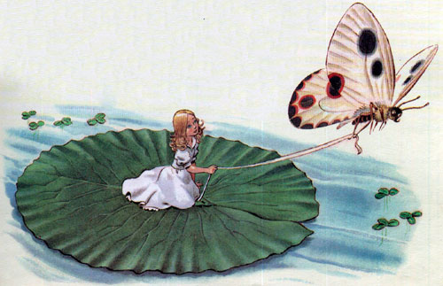
Дюймовочка плыла мимо разных прелестных местечек, и маленькие птички, которые сидели в кустах, увидав её, пели:
— Какая хорошенькая девочка!
А листок всё плыл да плыл, и вот Дюймовочка попала за границу.
Красивый белый мотылёк всё время порхал вокруг неё и наконец уселся на листок — уж очень ему понравилась Дюймовочка! А она ужасно радовалась: гадкая жаба не могла теперь догнать её, а вокруг всё было так красиво! Солнце так и горело золотом на воде! Дюймовочка сняла с себя пояс, одним концом обвязала мотылька, а другой привязала к своему листку, и листок поплыл ещё быстрее.
Мимо летел майский жук, увидал девочку, обхватил её за тонкую талию лапкой и унёс на дерево, а зелёный листок поплыл дальше, и с ним мотылёк — он ведь был привязан и не мог освободиться.
Ах, как перепугалась бедняжка, когда жук схватил её и полетел с ней на дерево! Особенно ей жаль было хорошенького мотылёчка, которого она привязала к листку: ему придётся теперь умереть с голоду, если не удастся освободиться. Но майскому жуку и горя было мало.
Он уселся с крошкой на самый большой зелёный лист, покормил её сладким цветочным соком и сказал, что она прелесть какая хорошенькая, хоть и совсем непохожа на майского жука.
Потом к ним пришли с визитом другие майские жуки, которые жили на том же дереве. Они оглядывали девочку с головы до ног, и жучки-барышни шевелили усиками и говорили:
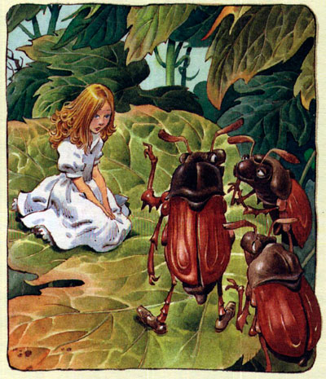
— У неё только две ножки! Жалко смотреть!
— Какая у неё тонкая талия! Фи! Она совсем как человек! Как некрасиво! — сказали в один голос все жуки женского пола.
Дюймовочка была премиленькая! Майскому жуку, который принёс её, она тоже очень понравилась сначала, а тут вдруг и он нашёл, что она безобразна, и не захотел больше держать её у себя — пусть идёт куда хочет. Он слетел с нею с дерева и посадил её на ромашку. Тут девочка принялась плакать о том, что она такая безобразная: даже майские жуки не захотели держать её у себя! А на самом-то деле она была прелестнейшим созданием: нежная, ясная, точно лепесток розы.
Целое лето прожила Дюймовочка одна-одинёшенька в лесу. Она сплела себе колыбельку и подвесила её под большой лопушиный лист — там дождик не мог достать её. Ела крошка сладкую цветочную пыльцу, а пила росу, которую каждое утро находила на листочках. Так прошли лето и осень; но вот дело пошло к зиме, длинной и холодной. Все певуньи птички разлетелись, кусты и цветы увяли, большой лопушиный лист, под которым жила Дюймовочка, пожелтел, весь засох и свернулся в трубочку. Сама крошка мёрзла от холода: платьице её всё разорвалось, а она была такая маленькая, нежная — замерзай, да и всё тут! Пошёл снег, и каждая снежинка была для неё то же, что для нас целая лопата снега; мы ведь большие, а она была всего-то с дюйм! Она завернулась было в сухой лист, но он совсем не грел, и бедняжка сама дрожала как лист.
Возле леса, куда она попала, лежало большое поле; хлеб давно был убран, одни голые, сухие стебельки торчали из мёрзлой земли; для Дюймовочки это был целый лес. Ух! Как она дрожала от холода! И вот пришла бедняжка к дверям полевой мыши; дверью была маленькая дырочка, прикрытая сухими стебельками и былинками. Полевая мышь жила в тепле и довольстве: все амбары были битком набиты хлебными зёрнами; кухня и кладовая ломились от припасов! Дюймовочка стала у порога, как нищенка, и попросила подать ей кусочек ячменного зерна — она два дня ничего не ела!
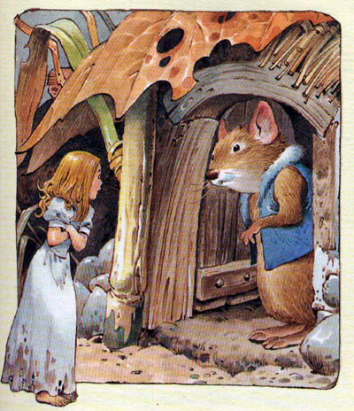
— Ах ты бедняжка! — сказала полевая мышь: она была, в сущности, добрая старуха. — Ступай сюда, погрейся да поешь со мною!
Девочка понравилась мыши, и мышь сказала:
— Ты можешь жить у меня всю зиму, только убирай хорошенько мои комнаты да рассказывай мне сказки — я до них большая охотница.
И Дюймовочка стала делать всё, что приказывала ей мышь, и зажила отлично.
— Скоро, пожалуй, у нас будут гости, — сказала как-то полевая мышь. — Мой сосед обычно навещает меня раз в неделю. Он живёт ещё куда лучше меня: у него огромные залы, а ходит он в чудесной бархатной шубке. Вот если бы тебе удалось выйти за него замуж! Ты бы зажила на славу! Беда только, что он слеп и не может видеть тебя; но ты расскажи ему самые лучшие сказки, какие только знаешь.
Но девочке мало было дела до всего этого: ей вовсе не хотелось выйти замуж за соседа — ведь это был крот. Он в самом деле скоро пришёл в гости к полевой мыши.
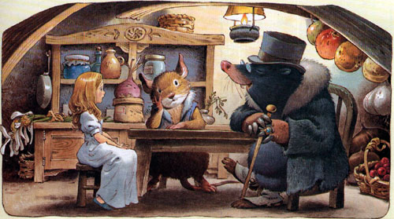
Правда, он носил чёрную бархатную шубку, был очень богат и учен; по словам полевой мыши, помещение у него было раз в двадцать просторнее, чем у неё, но он совсем не любил ни солнца, ни прекрасных цветов и отзывался о них очень дурно — он ведь никогда не видел их. Девочке пришлось петь, и она спела две песенки: «Майский жук, лети, лети» и «Бродит по лугам монах», да так мило, что крот прямо-таки в неё влюбился. Но он не сказал ни слова — он был такой степенный и солидный господин.
Крот недавно прорыл под землёй длинную галерею от своего жилья к дверям полевой мыши и позволил мыши и девочке гулять по этой галерее сколько угодно. Крот просил только не пугаться мёртвой птицы, которая лежала там. Это была настоящая птица, с перьями, с клювом; она, должно быть, умерла недавно, в начале зимы, и была зарыта в землю как раз там, где крот прорыл свою галерею.
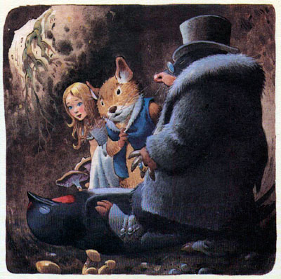
Крот взял в рот гнилушку — в темноте это ведь всё равно, что свечка, — и пошёл вперёд, освещая длинную тёмную галерею. Когда они дошли до места, где лежала мёртвая птица, крот проткнул своим широким носом в земляном потолке дыру, и в галерею пробился дневной свет. В самой середине галереи лежала мёртвая ласточка; хорошенькие крылья были крепко прижаты к телу, лапки и головка спрятаны в пёрышки; бедная птичка, верно, умерла от холода. Девочке стало ужасно жаль её, она очень любила этих милых птичек, которые целое лето так чудесно пели ей песенки, но крот толкнул птичку своей короткой лапой и сказал:
— Небось не свистит больше! Вот горькая участь родиться пичужкой! Слава Богу, что моим детям нечего бояться этого! Этакая птичка только и умеет чирикать — поневоле замёрзнешь зимой!
— Да, да, правда ваша, умные слова приятно слышать, — сказала полевая мышь. — Какой прок от этого чириканья? Что оно приносит птице? Холод и голод зимой? Много, нечего сказать!
Дюймовочка не сказала ничего, но когда крот с мышью повернулись к птице спиной, нагнулась к ней, раздвинула пёрышки и поцеловала её прямо в закрытые глазки. «Может быть, эта та самая, которая так чудесно распевала летом! — подумала девочка. — Сколько радости доставила ты мне, милая, хорошая птичка!»
Крот опять заткнул дыру в потолке и проводил дам обратно. Но девочке не спалось ночью. Она встала с постели, сплела из сухих былинок большой славный ковёр, снесла его в галерею и завернула в него мёртвую птичку; потом отыскала у полевой мыши пуху и обложила им всю ласточку, чтобы ей было потеплее лежать на холодной земле.
— Прощай, миленькая птичка, — сказала Дюймовочка. — Прощай! Спасибо тебе за то, что ты так чудесно пела мне летом, когда все деревья были такие зелёные, а солнышко так славно грело!
И она склонила голову на грудь птички, но вдруг испугалась — внутри что-то застучало. Это забилось сердечко птицы: она не умерла, а только окоченела от холода, теперь же согрелась и ожила.
Осенью ласточки улетают в тёплые края, а если которая запоздает, то от холода окоченеет, упадёт замертво на землю, и её засыплет холодным снегом.
Девочка вся задрожала от испуга — птица ведь была в сравнении с крошкой просто великаном, — но всё-таки собралась с духом, ещё больше закутала ласточку, потом сбегала принесла листок мяты, которым закрывалась вместо одеяла сама, и покрыла им голову птички.
На следующую ночь Дюймовочка опять потихоньку пробралась к ласточке. Птичка совсем уже ожила, только была ещё очень слаба и еле-еле открыла глаза, чтобы посмотреть на девочку, которая стояла перед нею с кусочком гнилушки в руках, — другого фонаря у неё не было.
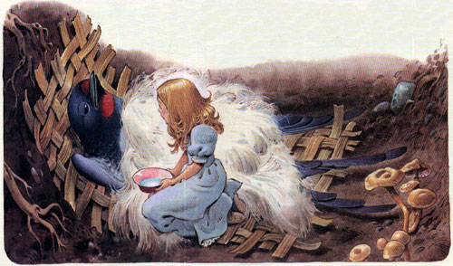
— Благодарю тебя, милая крошка! — сказала больная ласточка. — Я так славно согрелась. Скоро я совсем поправлюсь и опять вылечу на солнышко.
— Ах, — сказала девочка, — теперь так холодно, идёт снег! Останься лучше в своей тёплой постельке, я буду ухаживать за тобой.
И Дюймовочка принесла птичке воды в цветочном лепестке. Ласточка попила и рассказала девочке, как поранила себе крыло о терновый куст и поэтому не смогла улететь вместе с другими ласточками в тёплые края. Как упала на землю и… да больше она уж ничего не помнила и как попала сюда — не знала.
Всю зиму прожила тут ласточка, и Дюймовочка ухаживала за ней. Ни крот, ни полевая мышь ничего не знали об этом — они ведь совсем не любили птичек.
Когда настала весна и пригрело солнышко, ласточка распрощалась с девочкой, и Дюймовочка ототкнула дыру, которую проделал крот.
Солнце так славно грело, и ласточка спросила, не хочет ли девочка отправиться вместе с ней, — пускай сядет к ней на спину, и они полетят в зелёный лес! Но Дюймовочка не захотела бросить полевую мышь — она ведь знала, что старуха очень огорчится.
— Нет, нельзя! — сказала девочка ласточке.
— Прощай, прощай, милая добрая крошка! — сказала ласточка и вылетела на солнышко.
Дюймовочка посмотрела ей вслед, и у неё даже слёзы навернулись на глазах, — уж очень полюбилась ей бедная птичка.
— Кви-вить, кви-вить! — прощебетала птичка и скрылась в зелёном лесу.
Девочке было очень грустно. Ей совсем не позволяли выходить на солнышко, а хлебное поле так всё заросло высокими толстыми колосьями, что стало для бедной крошки дремучим лесом.
— Летом тебе придётся готовить себе приданое! — сказала ей полевая мышь. Оказалось, что скучный сосед в бархатной шубе посватался за девочку.
— Надо, чтобы у тебя всего было вдоволь, а там выйдешь замуж за крота и подавно ни в чём нуждаться не будешь!
И девочке пришлось прясть по целым дням, а старуха мышь наняла четырёх пауков для тканья, и они работали день и ночь.
Каждый вечер крот приходил к полевой мыши в гости и всё только и болтал о том, что вот скоро лету будет конец, солнце перестанет так палить землю, — а то она совсем уж как камень стала, — и тогда они сыграют свадьбу. Но девочка была совсем не рада: ей не нравился скучный крот. Каждое утро на восходе солнышка и каждый вечер на закате Дюймовочка выходила на порог мышиной норки; иногда ветер раздвигал верхушки колосьев, и ей удавалось увидеть кусочек голубого неба. «Как светло, как хорошо там, на воле!» — думала девочка и вспоминала о ласточке; ей очень хотелось бы повидаться с птичкой, но ласточки нигде не было видно: должно быть, она летала там, далеко-далеко, в зелёном лесу!
К осени Дюймовочка приготовила всё своё приданое.
— Через месяц твоя свадьба! — сказала девочке полевая мышь.
Но крошка заплакала и сказала, что не хочет выходить замуж за скучного крота.
— Пустяки! — сказала старуха мышь. — Только не капризничай, а то я укушу тебя — видишь, какой у меня белый зуб? У тебя будет чудеснейший муж. У самой королевы нет такой бархатной шубки, как у него! Да и в кухне и в погребе у него не пусто! Благодари Бога за такого мужа!
Наступил день свадьбы. Крот пришёл за девочкой. Теперь ей приходилось идти за ним в его нору, жить там, глубоко-глубоко под землёй, и никогда не выходить на солнце, — крот ведь терпеть его не мог! А бедной крошке было так тяжело навсегда распроститься с красным солнышком! У полевой мыши она всё-таки могла хоть изредка любоваться на него.
И Дюймовочка вышла взглянуть на солнце в последний раз. Хлеб был уже убран с поля, и из земли опять торчали одни голые, засохшие стебли. Девочка отошла от дверей подальше и протянула к солнцу руки:
— Прощай, ясное солнышко, прощай!
Потом она обняла ручонками маленький красный цветочек, который рос тут, и сказала ему:
— Кланяйся от меня милой ласточке, если увидишь её!
— Кви-вить, кви-вить! — вдруг раздалось над её головой.
Дюймовочка подняла глаза и увидела ласточку, которая пролетала мимо. Ласточка тоже увидела девочку и очень обрадовалась, а девочка заплакала и рассказала ласточке, как ей не хочется выходить замуж за противного крота и жить с ним глубоко под землёй, куда никогда не заглянет солнышко.
— Скоро придёт холодная зима, — сказала ласточка, — и я улетаю далеко-далеко, в тёплые края. Хочешь лететь со мной? Ты можешь сесть ко мне на спину — только привяжи себя покрепче поясом, — и мы улетим с тобой далеко от гадкого крота, далеко за синие моря, в тёплые края, где солнышко светит ярче, где всегда лето и цветут чудные цветы! Полетим со мной, милая крошка! Ты ведь спасла мне жизнь, когда я замерзала в тёмной, холодной яме.
— Да, да, я полечу с тобой! — сказала Дюймовочка, села птичке на спину, упёрлась ножками в её распростёртые крылья и крепко привязала себя поясом к самому большому перу.
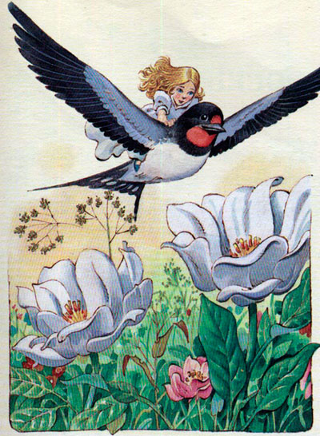
Ласточка взвилась стрелой и полетела над тёмными лесами, над синими морями и высокими горами, покрытыми снегом. Тут было страсть как холодно; Дюймовочка вся зарылась в тёплые перья ласточки и только головку высунула, чтобы любоваться всеми прелестями, которые встречались в пути.
Но вот и тёплые края! Тут солнце сияло уже гораздо ярче, а около канав и изгородей рос зелёный и чёрный виноград. В лесах зрели лимоны и апельсины, пахло миртами и душистой мятой, а по дорожкам бегали прелестные ребятишки и ловили больших пёстрых бабочек. Но ласточка летела всё дальше и дальше, и чем дальше, тем было всё лучше. На берегу красивого голубого озера, посреди зелёных кудрявых деревьев, стоял старинный белый мраморный дворец. Виноградные лозы обвивали его высокие колонны, а наверху, под крышей, лепились ласточкины гнёзда. В одном из них и жила ласточка, что принесла Дюймовочку.
— Вот мой дом! — сказала ласточка. — А ты выбери себе внизу какой-нибудь красивый цветок, я тебя посажу в него, и ты чудесно заживёшь!
— Вот было бы хорошо! — сказала крошка и захлопала в ладоши.
Внизу лежали большие куски мрамора — это свалилась верхушка одной колонны и разбилась на три куска, между ними росли крупные белые цветы. Ласточка спустилась и посадила девочку на один из широких лепестков. Но вот диво! В самой чашечке цветка сидел маленький человечек, беленький и прозрачный, точно хрустальный. На голове у него сияла прелестная золотая корона, за плечами развевались блестящие крылышки, а сам он был не больше Дюймовочки.
Это был эльф. В каждом цветке живёт эльф, мальчик или девочка, а тот, который сидел рядом с Дюймовочкой, был сам король эльфов.
— Ах, как он хорош! — шепнула Дюймовочка ласточке.
Маленький король совсем перепугался при виде ласточки. Он был такой крошечный, нежный, и она показалась ему просто чудовищем. Зато он очень обрадовался, увидав нашу крошку, — он никогда ещё не видывал такой хорошенькой девочки! И он снял свою золотую корону, надел её Дюймовочке на голову и спросил, как её зовут и хочет ли она быть его женой, королевой эльфов и царицей цветов? Вот это так муж! Не то что сын жабы или крот в бархатной шубе! И девочка согласилась. Тогда из каждого цветка вылетели эльфы — мальчики и девочки — такие хорошенькие, что просто прелесть! Все они поднесли Дюймовочке подарки. Самым лучшим была пара прозрачных стрекозиных крылышек. Их прикрепили к спинке девочки, и она тоже могла теперь летать с цветка на цветок! Вот-то была радость! А ласточка сидела наверху, в своём гнёздышке, и пела им, как только умела. Но самой ей было очень грустно: она крепко полюбила девочку и хотела бы век не расставаться с ней.
— Тебя больше не будут звать Дюймовочкой! — сказал эльф. — Это некрасивое имя. А ты такая хорошенькая! Мы будем звать тебя Майей!
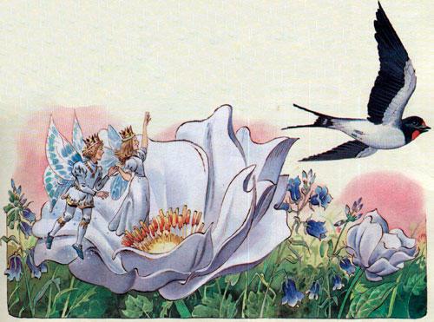
— Прощай, прощай! — прощебетала ласточка и опять полетела из тёплых краёв далеко, далеко — в Данию. Там у неё было маленькое гнездо, как раз над окном человека, большого мастера рассказывать сказки. Ему-то она и спела своё «кви-вить», а потом и мы узнали эту историю.

«Как муравьишка домой спешил» А. Бианки
Залез Муравей на берёзу. Долез до вершины, посмотрел вниз, а там, на земле, его родной муравейник чуть виден.
Муравьишка сел на листок и думает:
«Отдохну немножко — и вниз».
У муравьев ведь строго: только солнышко на закат, — все домой бегут. Сядет солнце, — муравьи все ходы и выходы закроют — и спать. А кто опоздал, тот хоть на улице ночуй.
Солнце уже к лесу спускалось.
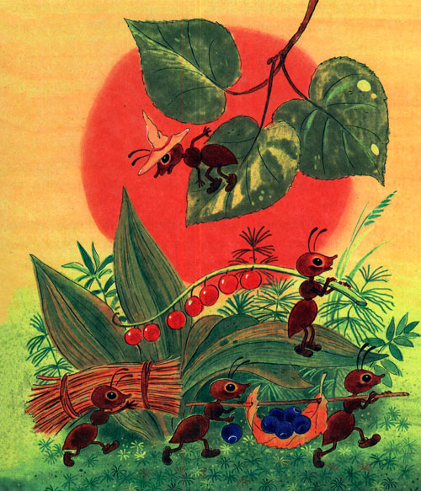
Муравей сидит на листке и думает:
«Ничего, поспею: вниз ведь скорей».
А листок был плохой: жёлтый, сухой. Дунул ветер и сорвал его с ветки.
Несётся листок через лес, через реку, через деревню.
Летит Муравьишка на листке, качается — чуть жив от страха.
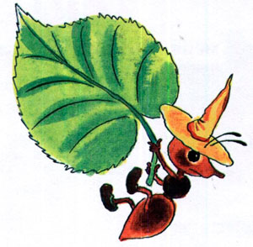
Занёс ветер листок на луг за деревней, да там и бросил. Листок упал на камень, Муравьишка себе ноги отшиб.
Лежит и думает:
Пропала моя головушка. Не добраться мне теперь до дому. Место кругом ровное. Был бы здоров — сразу бы добежал, да вот беда: ноги болят. Обидно, хоть землю кусай».
Смотрит Муравей: рядом Гусеница-Землемер лежит. Червяк-червяком, только спереди — ножки и сзади — ножки.
Муравьишка говорит Землемеру:
— Землемер, Землемер, снеси меня домой. У меня ножки болят.
— А кусаться не будешь?
— Кусаться не буду.
— Ну садись, подвезу.
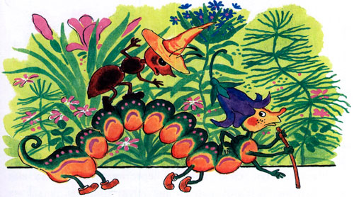
Муравьишка вскарабкался на спину к Землемеру. Тот изогнулся дугой, задние ноги к передним приставил, хвост — к голове. Потом вдруг встал во весь рост, да так и лёг на землю палкой. Отмерил на земле, сколько в нём росту, и опять в дугу скрючился. Так и пошёл, так и пошёл землю мерить. Муравьишка то к земле летит, то к небу, то вниз головой, то вверх.
— Не могу больше! — кричит. — Стой! А то укушу!
Остановился Землемер, вытянулся по земле. Муравьишка слез, еле отдышался.
Огляделся, видит: луг впереди, на лугу трава скошенная лежит. А по лугу Паук-Сенокосец шагает: ноги, как ходули, между ног голова качается.
— Паук, а Паук, снеси меня домой! У меня ножки болят.
— Ну что ж, садись, подвезу.
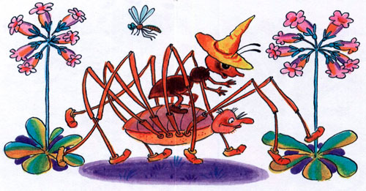
Пришлось Муравьишке по паучьей ноге вверх лезть до коленки, а с коленки вниз спускаться Пауку на спину: коленки у Сенокосца торчат выше спины.
Начал Паук свои ходули переставлять — одна нога тут, другая там; все восемь ног, будто спицы, в глазах у Муравьишки замелькали. А идёт Паук не быстро, брюхом по земле чиркает. Надоела Муравьишке такая езда. Чуть было не укусил он Паука. Да тут, на счастье, вышли они на гладкую дорожку.
Остановился Паук.
— Слезай, — говорит. — Вот Жужелица бежит, она резвей меня. Слез Муравьишка.
— Жужелка, Жужелка, снеси меня домой! У меня ножки болят.
— Садись, прокачу.
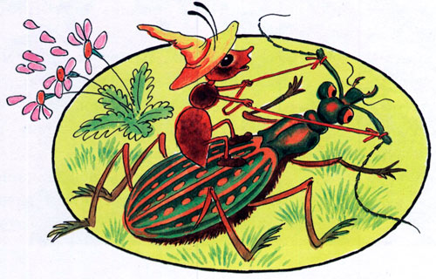
Только успел Муравьишка вскарабкаться Жужелице на спину, она как пустится бежать! Ноги у неё ровные, как у коня.
Бежит шестиногий конь, бежит, не трясёт, будто по воздуху летит.
Вмиг домчались до картофельного поля.
— А теперь слезай, — говорит Жужелица. — Не с моими ногами по картофельным грядам прыгать. Другого коня бери.
Пришлось слезть.
Картофельная ботва для Муравьишки — лес густой. Тут и со здоровыми ногами — целый день бежать. А солнце уж низко.
Вдруг слышит Муравьишка, пищит кто-то:
— А ну, Муравей, полезай ко мне на спину, поскачем. Обернулся Муравьишка — стоит рядом Жучок-Блошачок, чуть от земли видно.
— Да ты маленький! Тебе меня не поднять.
— А ты-то большой! Лезь, говорю.
Кое-как уместился Муравей на спине у Блошака. Только-только ножки поставил.
— Влез?
— Ну влез.
— А влез, так держись.
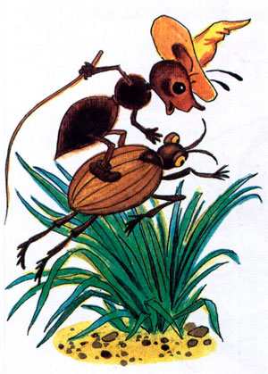
Блошачок подобрал под себя толстые задние ножки, — а они у него, как пружинки складные, — да щёлк! — распрямил их. Глядь, уж он на грядке сидит. Щёлк! — на другой. Щёлк! — на третьей.
Так весь огород и отщёлкал до самого забора.
Муравьишка спрашивает:
— А через забор можешь?
— Через забор не могу: высок очень. Ты Кузнечика попроси: он может.
— Кузнечик, Кузнечик, снеси меня домой! У меня ножки болят.
— Садись на загривок.
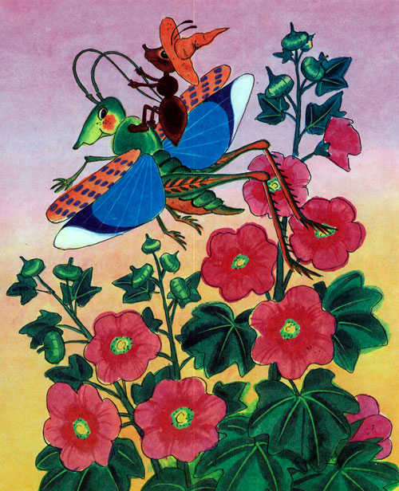
Сел Муравьишка Кузнечику на загривок.
Кузнечик сложил свои длинные задние ноги пополам, потом разом выпрямил их и подскочил высоко в воздух, как Блошачок. Но тут с треском развернулись у него за спиной крылья, перенесли Кузнечика через забор и тихонько опустили на землю.
— Стоп! — сказал Кузнечик. — Приехали.
Муравьишка глядит вперёд, а там река: год по ней плыви — не переплывёшь.
А солнце ещё ниже.
Кузнечик говорит:
— Через реку и мне не перескочить. Очень уж широкая. Стой-ка, я Водомерку кликну: будет тебе перевозчик.
Затрещал по-своему, глядь — бежит по воде лодочка на ножках. Подбежала. Нет, не лодочка, а Водомерка-Клоп.
— Водомер, Водомер, снеси меня домой! У меня ножки болят.
— Ладно, садись, перевезу.
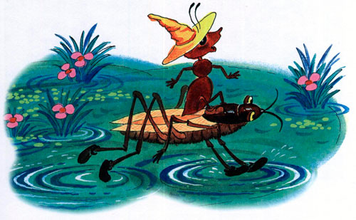
Сел Муравьишка. Водомер подпрыгнул и зашагал по воде, как посуху. А солнце уж совсем низко.
— Миленький, шибче! — просит Муравьишка. — Меня домой не пустят.
— Можно и пошибче, — говорит Водомер.
Да как припустит! Оттолкнётся, оттолкнётся ножками и катит-скользит по воде, как по льду. Живо на том берегу очутился.
— А по земле не можешь? — спрашивает- Муравьишка.
— По земле мне трудно, ноги не скользят. Да и гляди-ка: впереди-то лес. Ищи себе другого коня.
Посмотрел Муравьишка вперёд и видит: стоит над рекой лес высокий, до самого неба. И солнце за ним уже скрылось. Нет, не попасть Муравьишке домой!
— Гляди, — говорит Водомер, — вот тебе и конь ползёт.
Видит Муравьишка: ползёт мимо Майский Хрущ — тяжёлый жук, неуклюжий жук. Разве на таком коне далеко ускачешь? Всё-таки послушался Водомера.
— Хрущ, Хрущ, снеси меня домой. У меня ножки болят.
— А ты где живёшь?
— В муравейнике за лесом.
— Далеконько… Ну что с тобой делать? Садись, довезу.
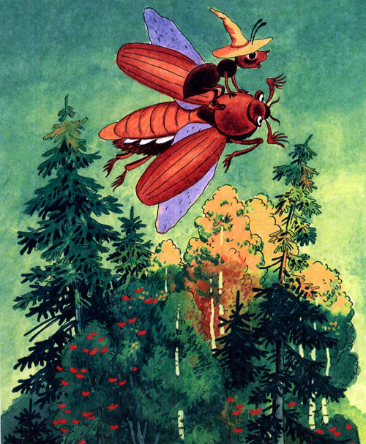
Полез Муравьишка по жёсткому жучьему боку.
— Сел, что ли?
— Сел.
— А куда сел?
— На спину.
— Эх, глупый! Полезай на голову.
Влез Муравьишка Жуку на голову. И хорошо, что не остался на спине: разломил Жук спину надвое, два жёстких крыла приподнял. Крылья у Жука точно два перевёрнутых корыта, а из-под них другие крылышки лезут, разворачиваются: тоненькие, прозрачные, шире и длиннее верхних.
Стал Жук пыхтеть, надуваться: «Уф, уф, уф!» Будто мотор заводит.
— Дяденька, — просит Муравьишка, — поскорей! Миленький, поживей!
Не отвечает Жук, только пыхтит:
«Уф, уф, уф!»
Вдруг затрепетали тонкие крылышки, заработали. «Жжж! Тук-тук-тук!..» — поднялся Хрущ на воздух. Как пробку, выкинуло его ветром вверх — выше леса.
Муравьишка сверху видит: солнышко уже краем землю зацепило.
Как помчал Хрущ — у Муравьишки даже дух захватило.
«Жжж! Тук-тук-тук!» — несётся Жук, буравит воздух, как пуля.
Мелькнул под ним лес — и пропал.
А вот и берёза знакомая, и муравейник под ней.
Над самой вершиной берёзы выключил Жук мотор и — шлёп! — сел на сук.
— Дяденька, миленький! — взмолился Муравьишка. — А вниз-то мне как? У меня ведь ножки болят, я себе шею сломаю.
Сложил Жук тонкие крылышки вдоль спины. Сверху жёсткими корытцами прикрыл. Кончики тонких крыльев аккуратно под корытца убрал.
Подумал и говорит:
— А уж как тебе вниз спуститься, — не знаю. Я на муравейник не полечу: уж очень больно вы, муравьи, кусаетесь. Добирайся сам, как знаешь.
Глянул Муравьишка вниз, а там, под самой берёзой, его дом родной.
Глянул на солнышко: солнышко уже по пояс в землю ушло.
Глянул вокруг себя: сучья да листья, листья да сучья.
Не попасть Муравьишке домой, хоть вниз головой бросайся!
Вдруг видит: рядом на листке Гусеница Листовёртка сидит, шёлковую нитку из себя тянет, тянет и на сучок мотает.
— Гусеница, Гусеница, спусти меня домой! Последняя мне минуточка осталась, — не пустят меня домой ночевать.
— Отстань! Видишь, дело делаю: пряжу пряду.
— Все меня жалели, никто не гнал, ты первая!
Не удержался Муравьишка, кинулся на неё да как куснёт!
С перепугу Гусеница лапки поджала да кувырк с листа — и полетела вниз.
А Муравьишка на ней висит — крепко вцепился. Только недолго они падали: что-то их сверху — дёрг!
И закачались они оба на шёлковой ниточке: ниточка-то на сучок была намотана.
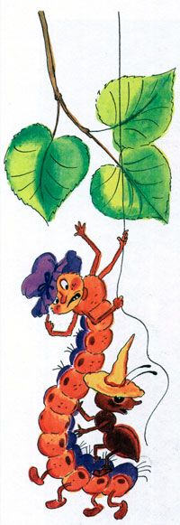
Качается Муравьишка на Листовёртке, как на качелях. А ниточка всё длинней, длинней, длинней делается: выматывается у Листовёртки из брюшка, тянется, не рвётся. Муравьишка с Листовёрткой всё ниже, ниже, ниже опускаются.
А внизу, в муравейнике, муравьи хлопочут, спешат, входы-выходы закрывают.
Все закрыли — один, последний, вход остался. Муравьишка с Гусеницы кувырк — и домой!
Тут и солнышко зашло.

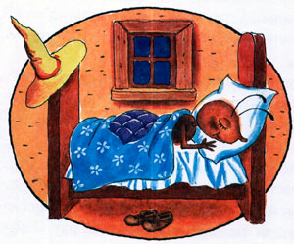

Разучивание стихов о насекомых:
Божья коровка
А у божьей, у Коровки
Крылья - пёстрые обновки.
На спине у модных крошек
Видим чёрные горошки.

Кузнечик
Глянь, кузнечик поскакал,
Все росинки расплескал,
Виден в зарослях едва -
Он зелёный, как трава.

Муравей
Долго дом из хворостинок
Собирают для семьи,
Не жалея ног и спинок,
Непоседы - муравьи.

Муха
То на локоть примостится,
Сгонишь - на плечо садится.
Хоботком своим щекочет,
Улетать совсем не хочет.

Пчела
Вокруг цветка жужжанье
У пчёлки расписанье:
Весь день нектар качает,
А ночью отдыхает.

Рассматривание иллюстраций, картин о насекомых.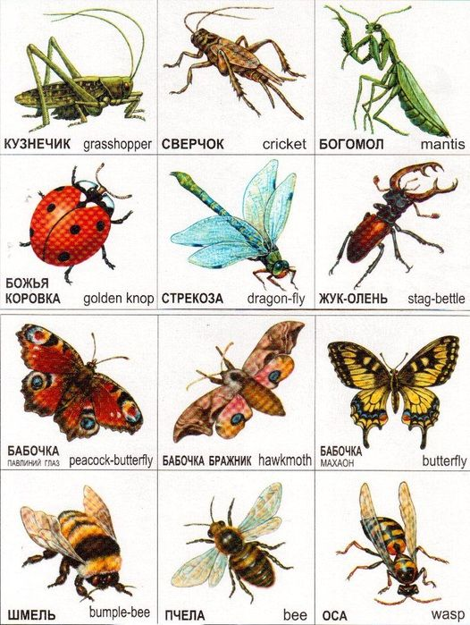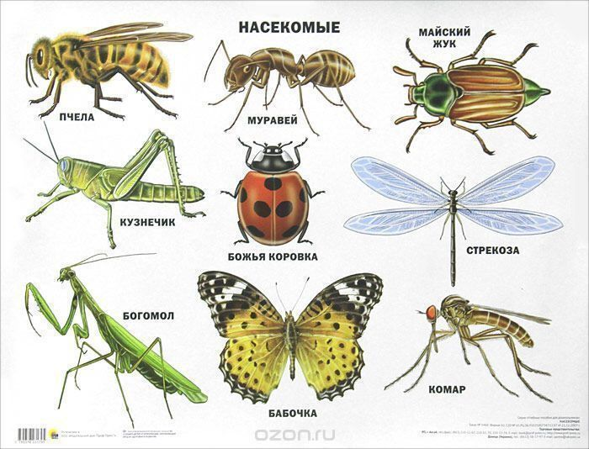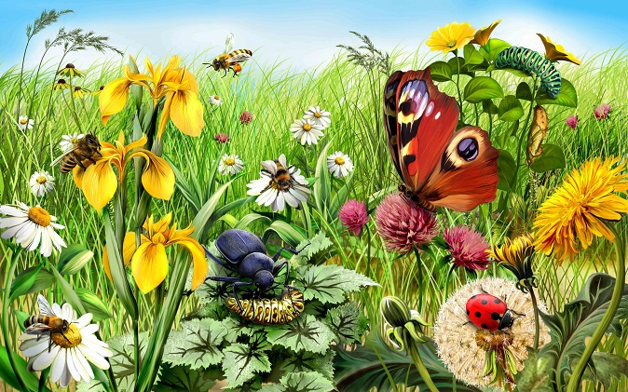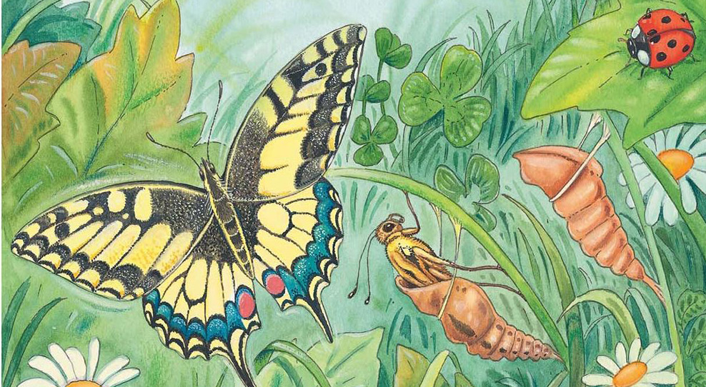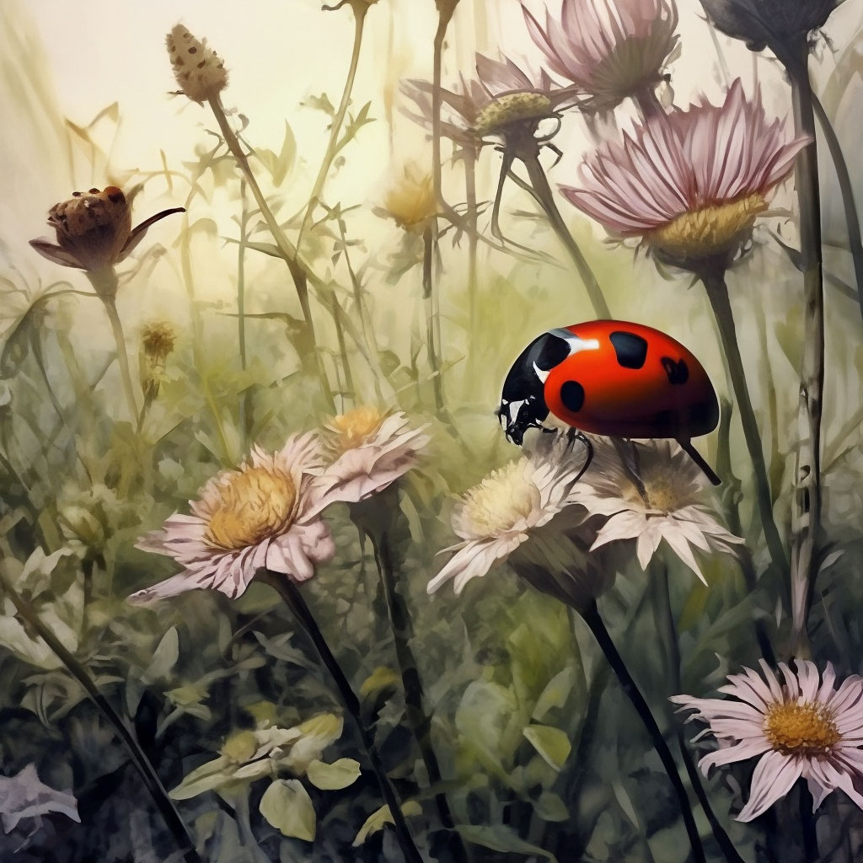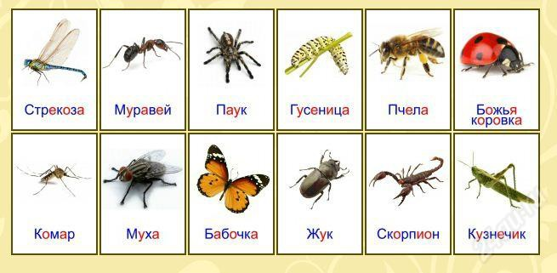

Беседа «Неведомый мир насекомых»
Воспитатель: Ребята, сегодня я хочу предложить вам послушать голоса лесных обитателей, которые вам знакомы. Узнайте их.
Прослушивается запись звуков леса
-Каких лесных птиц вы узнали? Чьи голоса вы еще слышали? (комар, муху, пчелу, кузнечика.).
Воспитатель: Как одним словом можно назвать всех этих существ? (воспитатель выкладывает картинки насекомых).
-Очень богат животный мир леса. Каждый обитатель живет в нем своей жизнью, у каждого свои заботы.
Воспитатель: Замечали ли вы в лесу высокие холмики из сосновых и еловых иголок, которые чаще всего расположены под деревьями? Отгадайте, кто их строит.
Мы лесные жители-
Мудрые строители,
Из иголок всей артелью
Строим дом себе под елью.(муравьи)

-Правильно, это муравьи. Найдите на карточке муравья. Давайте внимательно рассмотрим насекомое (цвет, голова, глаза, усики). Где можно встретить его, чем оно питается?
Воспитатель: А что вы знаете о муравьях? Муравей может летать? Почему не может летать? А он может высоко прыгать как кузнечик? (ответы детей)
Воспитатель: Ребята, а где живут муравьи? (в муравейниках)
Воспитатель: Правильно, молодцы.
Воспитатель: А вы знаете, что муравьи, которые живут в одном муравейники, имеют одинаковый запах. И поэтому к ним не может зайти в муравейник другой, чужой муравейник.
Воспитатель: Ребята, вот мы с вами разговариваем и используем слова, предложения. Мы разговариваем с помощью рта, языка, зубов. А муравьи общаются, прикасаясь усиками, головой или ногами друг об друга. Муравьи кушают гусениц.
Воспитатель: Ребята, а вы знаете, что если муравьи уйдут очень далеко от своего муравейника, то они всегда смогут найти дорогу к своему муравейнику.
- А ещё если какой-нибудь муравей будет болен или ранен, то остальные муравьи будут о нём заботиться, приносить ему еду.
Физ. минутка.
Раз - подняться, подтянуться,
Два - согнуться, разогнуться,
Три - в ладоши три хлопка.
Головою три кивка.
На четыре - руки шире,
Пять - руками помахать.
Шесть - на стульчик сесть опять.

Воспитатель: Послушайте еще одну загадку, о ком она?
Домовитая хозяйка
Полетела над лужайкой,
Похлопочет над цветком-
Он поделится медком.
Воспитатель: Правильно, пчелки великие труженицы, они дают людям мед. (дети рассматривают картинку с изображением пчелы).
- Где живут дикие пчелы?
- Чем они питаются?
- А какой лесной житель очень любит мед?(медведь)
Воспитатель: Следующие загадки вам помогут вспомнить еще некоторых насекомых :
С ветки на тропинку,
С травки на былинку.
Прыгает пружинка-
Зеленая спинка (кузнечик).

Воспитатель: Ребята, бывают кузнечики не только зеленого цвета, но и серого, коричневого цвета.
- Ребята, у него три пары ноги. А у нас с вами две руки и две ноги. Передние ноги кузнечикам нужны для ходьбы, а вот длинные задние – для прыжков.
Воспитатель: Кузнечики прыгают по траве и по другим растениям, тем самым они прячутся от солнца. Днём они отдыхают, а охотятся выходят ночью. Кузнечики кушают жуков, гусениц и других насекомых.
- Следующая загадка:
Летит, пищит,
Ножки длинные тащит,
Случай не упустит:
Сядет и укусит (комар).

Жу-жу, жу-жу.
Я на ветке сижу,
Букву Ж всегда твержу.
Знаю твёрдо букву эту,
Я жужжу весной и летом (жук).

Игра “Хорошо-плохо”.
Воспитатель: Ребята, насекомых на земле много или мало? А что было бы, если бы насекомых не стало? Много разных насекомых - это хорошо или плохо?
Дети: Хорошо (Интересно наблюдать; красиво; пища для других животных и т. д.)
Дети: Плохо (Могут ужалить; мешают отдыхать и т. д).
- Кто больше назовет хорошего и плохого?
Никого не обижай -
Ни пчелку ни мушку,
Ни улитку,
Ни жучка - темненькое брюшко,
Ни кузнечика,
В травке скачущего ловко,
Ни блестящую в листве
Божию коровку.
Ни за что, никогда
Не обижай живого.
Воспитатель: Я надеюсь, что в лесу вы будете вести себя как воспитанные люди, и не будете обижать насекомых и животных.
- Понравилось вам наше занятие? О ком мы сегодня говорили?

Игра «Выбери и расскажи» про насекомых
– это словесная игра, в которой дети выбирают карточку с изображением насекомого и рассказывают о нем, используя определенные слова и фразы. Это развивает словарный запас, воображение и связную речь.
Варианты игры:
Детям раздаются карточки с изображениями различных насекомых (бабочка, муравей, пчела, божья коровка, кузнечик, комар, муха, стрекоза, жук). Каждый ребенок выбирает одну карточку и рассказывает о своем насекомом, используя слова и фразы, например:
Название насекомого (например, "Это бабочка").
Части тела (например, "У нее есть крылья, усики, лапки").
Где живет (например, "Живет на лугу, в саду").
Чем питается (например, "Питается нектаром цветов").
Какие звуки издает (например, "Бабочка летает, не издает звуков, а пчела жужжит").
Полезное или вредное (например, "Бабочка опыляет цветы, а муха может переносить болезни").
Движения (например, "Бабочка порхает, муравей ползет").

Сюжетно-ролевая игра: «Встреча с муравьем Кузей».
Цели:
закрепить знания о жилище муравья, способе охраны муравейников; активизировать словарь у детей.
закрепить знания о поводках муравья, развить логическое мышление, умение оперировать суждениями.
поднять эмоциональный фон; повысить мышечный тонус; закрепить знания о действиях муравьев, их образе жизни
закрепить и уточнить знания детей об образе жизни повадках, пользе муравьев; развить диалогическую речь детей; обогатить словарь.
Педагог предлагает поискать пчелкуМайю среди цветущих растений. Дети находят пчелу, которая спрашивает у них, хотели бы они познакомиться с ее другом. Просит узнать, кто он, по загадке.
Погляди на молодцов:
Веселы и бойки.
Волокут со всех концов
Материал для стройки.
Вот один споткнулся вдруг
Под тяжелой ношей,
И спешит на помощь друг,
Тут народ хороший!
Без работы, хоть убей,
Жить не может….

Майя предлагает позвать муравья Кузю. Но он не откликается. Тогда Майя предлагает найти его домик, загадывает загадку.
На полянке, возле елок,
Дом построен из иголок.
За травой не виден он,
А жильцов в нем миллион.
Поиск муравейника

Педагог уточняет с детьми, какой формы муравейник, из чего муравьи его строят. Просит вспомнить, как помечают муравейники в лесу егеря.
В муравейнике Кузю не находят. Педагог спрашивает детей, что муравьи очень любят есть (сладкое). Просит сделать предположение о том, где может быть Кузя. Дети находят его в сахарнице или в банке с вареньем.
Дети превращаются в муравьев и выполняют различные действия, связанные с постройкой муравейника и выпаса тли, ее дойки.
Занятие «Из жизни муравьев»
Кузя беседует с детьми о том, что они уже знают о муравьях.
Педагог читает рассказ:
о жизни муравьев Н. Романовой «В конце лета»;
о пользе муравьев – рассказ В. Пескова «Лечебница под сосной»;
Логоритмическое упражнение «Друзья помогли»
От друзей муравьишка отстал. (Дети приставляют ладони к щекам, ритмично покачивают головой.)
Ой-ой-ой-ой, ой-ой-ой-ой.
Ножку тонкую он поломал. (Ритмично сгибают и разгибают ноги.)
Ай-ай-ай-ай, ай-ай-ай-ай!
Травкой быстро ее обмотал, (Ритмично бегут на месте.)
В муравейник скорей побежал.
Ну, а солнце за лес уж зашло. (Делают ритмичную пружинку.)
Ох-ох-ох-ох!
Стало сразу так страшно, темно. (Ритмично закрывают глаза ладонями).
Хорошо, что друзья помогли,
Муравьишку домой принесли.
Мо-лод-цы! (Делают ритмичные хлопки.)

Дидактические игры:
«Божьи коровки»
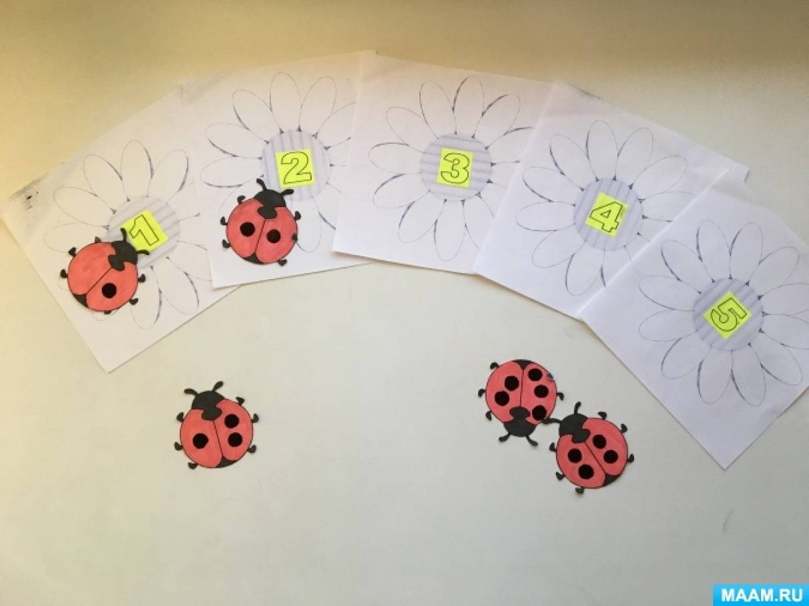
«Паучок»
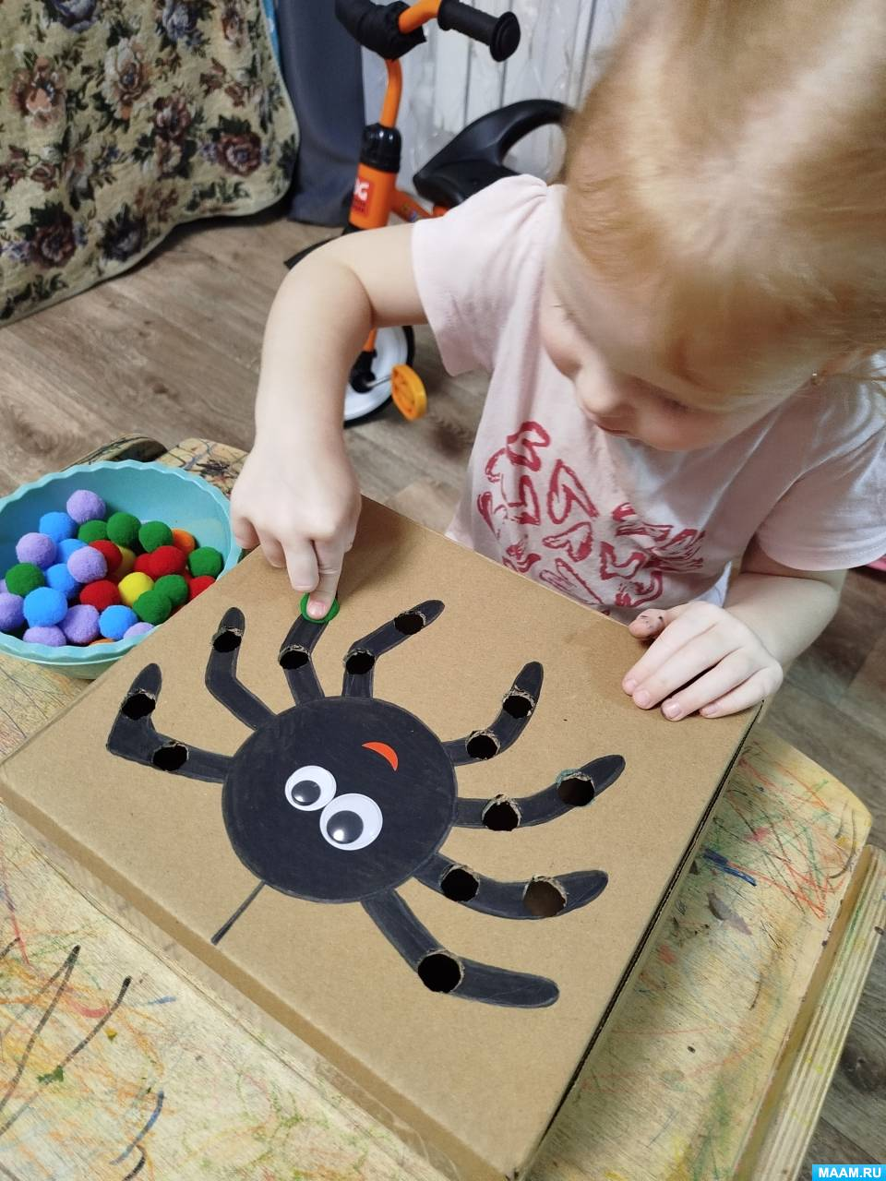
«Насекомые»
Цель: закреплять умение классифицировать и называть насекомых.
Ход игры. Дети становятся в круг, ведущий называет насекомое (муха, и передает мячик соседу, тот называет другое насекомое (комар, и т. д. Кто не сможет ответить, выходит из круга.

Разрезные картинки «Насекомые»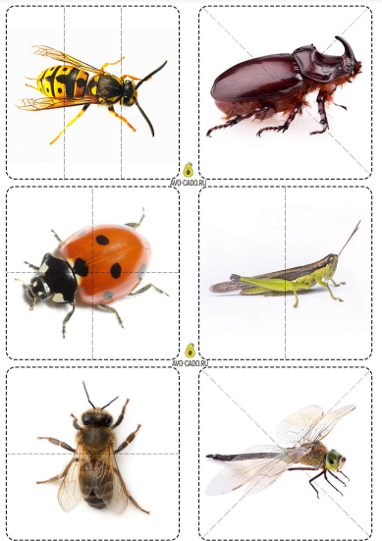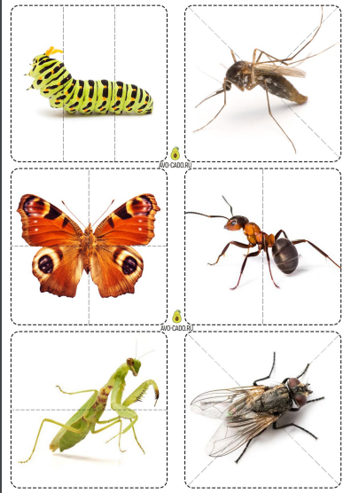

Лепка «Насекомые»
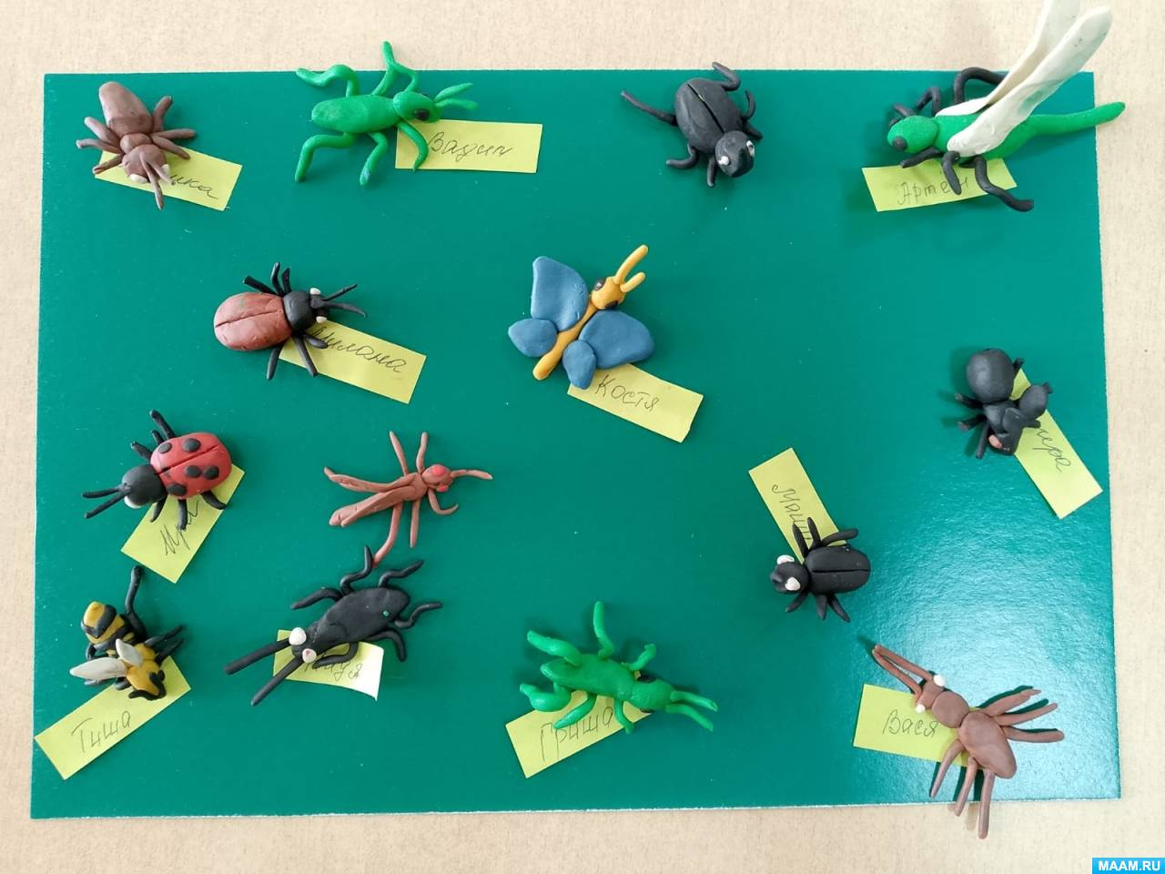
Аппликация «Божья коровка»
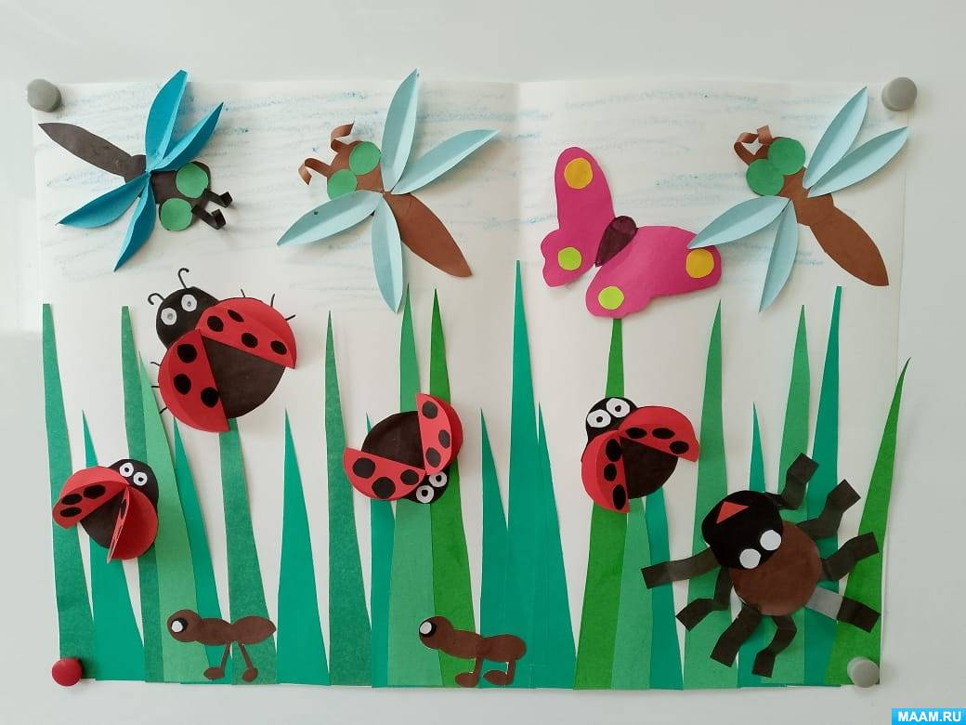

Подвижные игры:
«Медведь и пчёлы»
Цель: закреплять в речи произношение звука ж; формировать умение сочетать образно-игровые движения с произношением текста.
Ход игры.
Выбирается «медведь», остальные дети «пчелы».
«Медведь» находится в берлоге (специально отведенном месте).
«Пчелки» летают по площадке, педагог говорит:
В ясный, солнечный денёк,
Весело порхая,
Собирает мёд
Пчёлка полевая.
У пчелы полно забот:
Над цветком пчела кружит,
Добывать ей надо мёд,
Про дела свои жужжит –
Жу-жу-жу-жу.
Друг за другом полетели –
ж-ж-ж,
Дружно песенку запели –
ж-ж-ж:
Дети «пчелы» произносят:
- Я устали не знаю – ж-ж-ж,
Среди цветков летаю – ж-ж-ж,
И мёд там собираю – ж-ж-ж.
Педагог предупреждает «пчелок»:
Осторожно, пчёлки!
Здесь медведь за ёлкой.
В улей улетайте
И свой мёд спасайте.
«Медведь» выбегает из берлоги и догоняет «пчелок».

«Комары,лягушки,цапли»
Цель: формировать умение действовать по сигналу, упражнять в ходьбе с высоким подниманием бедра, прыжках на двух ногах.
Ход игры.
Вариант 1: Детям раздаются карточки: комары, лягушки, цапли.
Под музыку дети выполняют движения:
«комары» – летают,
«лягушки» – прыгают,
«цапли» – ходят, высоко поднимая колени.
По сигналу «лягушки» – «цапли» приседают, а «лягушки» догоняют «комаров».
По сигналу «цапли» – «комары» приседают, а «цапли» догоняют лягушек.
Вариант 2: Вместо голосового сигнала можно использовать сигнальные карты – лягушки, цапли.

«Пчёлки и ласточки»
Цель: развивать ловкость, быстроту реакции. Закреплять умение проговаривать звук -з- в слогах.
Ход игры.
Играющие дети - «пчелки» сидят на корточках. «Ласточка» - в своем гнезде. «Пчелки» (сидят на поляне и напевают):
«Пчёлы» (летая на поляне, напевают)
Пчёлки летают,
Медок собирают!
Зум, зум, зум!
Зум, зум, зум!
Ласточка (сидит в своём гнезде и слушает их песенку).
Ласточка встанет – пчёлку поймает.
(Вылетает из гнезда и ловит «пчёл».)
Пойманный играющий становится «ласточкой», и игра повторяется. «Пчёлам» следует летать по всей площадке. «Гнездо ласточки» должно быть на возвышении.

«Поймай комара»
Цель: упражнять детей в прыжках на двух ногах на месте, доставая предмет, подвешенный выше поднятой руки ребенка; упражнять приземляться легко на носки с перекатом на всю ступню; способствовать формированию выдержки, умению действовать по сигналу взрослого; привлекать детей к коллективным формам организации двигательной активности; развивать и поддерживать потребность детей в общении и сотрудничестве со взрослым по поводу игровых действий в игре с правилами; укреплять связочно-мышечный аппарат ног.
Ход игры:
Играющие-лягушата садятся на корточки по кругу друг от друга на расстоянии вытянутых рук, лицом к центру. Воспитатель берет в руки прут (длиной 1—1,5 м) с привязанным на шнуре (длиной 0,5 м) клеенчатым или пластиковым комаром и встает в середину круга.
Для зачина взрослый может прочитать отрывок из стихотворения Б.Заходера:
Поют лягушки хором.
Какой прекрасный хор!
Вот есть же хор, в котором
Не нужен дирижер!
- Эй, лягушки! Не зевайте –
Комара скорей поймайте!
С этими словами взрослый начинает медленно вращать прут (кружит комара) немного выше головы играющих. Когда комар летит над головой, дети подпрыгивают, стараясь его поймать. Тот, кто схватит комара, говорит: «Я поймал».
Затем воспитатель снова обводит прутом круг. Игра повторяется 5 – 8 раз.
Вращая прут с комаром, необходимо, чтобы взрослый то опускал его, то поднимал, но на такую высоту, чтобы дети могли достать комара.
Выигравшими считаются дети, которым удалось поймать комара 1 – 2 раза.

«Найди свой домик»
Цель: развивать скорость реакции на словесный сигнал, упражнять детей в беге, развивать внимание.
Ход игры:
Дети в масках насекомых свободно двигаются по площадке, пока играет музыка, по сигналу насекомые «должны спрятаться в домике».
Домики – это обручи соответствующего цвета.
Божья коровка – в красный обруч, кузнечик – зеленый, стрекоза – в жёлтый обруч, жук – коричневый.

«Гусеницы наперегонки»
Цель: развивать ловкость, быстроту, воспитывать чувство коллективизма.
Ход игры:
Дети двух команд выстраиваются в колонны.
Присев, кладут руки на пояс находящемуся впереди ребенку, и по сигналу ведущего «гусеница» должна «проползти» вокруг поставленного впереди предмета и вернуться назад.
Побеждает та команда, чья «гусеница», не развалившись, быстрее вернулась обратно.
Подвижная музыкальная игра «Цветы и пчёлы»
Цель: формировать умение детей плавно двигаться под музыку, бережно жестами общаясь друг с другом.
Ход игры:
Дети, изображающие цветы – становятся в рассыпную по залу (или поляне)
Присаживаются на корточки «засыпают».
Пчелки «сидят в ульях» до сигнала ведущего.
Ведущая говорит:
«Утро начинается – цветочки распускаются….»
Дети – «цветы» под музыку импровизированно танцуют, показывая, как цветочек растет и распускает лепесточки.
Ведущая, когда все цветы распустились объявляет:
«Пчелки тоже просыпаются, и к цветочкам отправляются»
Дети пчелы начинают под музыку подлетать к цветочкам, предлагая поделиться нектаром, цветочек, который протянет ладошки к пчеле – «делится нектаром», пчелка аккуратно гладит цветок по ладошке, «собирает нектар» - не забывая поблагодарить цветок. Если цветок не протягивает ладошки – значит «нектар у него кончился, пчелка перелетает к следующему цветку».
Задача детей плавно двигаться под музыку, бережно жестами общаясь друг с другом, в конце музыки пчелы «должны успеть залететь в улей».

